Saugheber

OBO Bettermann

Eigenschaften

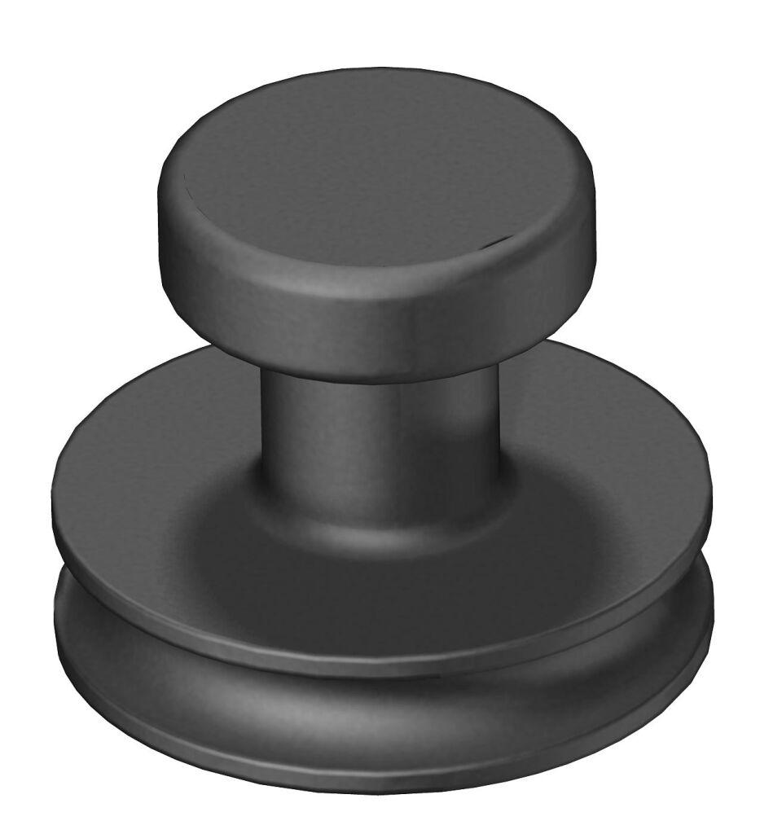

GTIN:

4012196020652

HAN:

7368593